Soluzioni di automazione modulari per macchinari agricoli
Innovazioni B&R alla fiera Agritechnica 2013 di Hannover
Per quanto riguarda l'implementazione di soluzioni automatizzate e la necessità di garantire la sicurezza dei loro macchinari, i produttori di macchine agricole e industriali sono soggetti alla medesima pressione. Nel caso delle macchine mobili, l'uso all'aperto comporta ulteriori sfide specifiche. Oltre a presentare soluzioni ottimali per dare una riposta a queste sfide, presso la fiera Agritechnica, svoltasi dal 12 al 16 novembre 2013, B&R (padiglione 01, stand A219) ha esposto tutta la sua gamma di sistemi modulari di controllo, I/O e azionamento per applicazioni mobili.
Sviluppo efficiente, installazione rapida
In linea con il tema dell'esposizione, vale a dire "Sistemi e componenti", B&R ha presentato i suoi sistemi modulari per l'automazione dei veicoli agricoli, che consentono l'installazione e la manutenzione di macchine e dispositivi con un impegno minimo. Il software Automation Studio di B&R permette agli sviluppatori di creare programmi modulari distribuiti per tutte le attività di controllo, visualizzazione, controllo di movimento e sicurezza utilizzando un unico ambiente di sviluppo.
Una nuova dimensione nella comunicazione dei dati
Presso lo stand B&R è stato rappresentato anche l'Ethernet POWERLINK Standardization Group (EPSG) in veste di ente utilizzatore del sistema di comunicazione real-time POWERLINK. Questo protocollo veloce e flessibile, basato su Ethernet, offre eccellenti capacità di trasferimento dei dati, contribuendo al superamento di nuove sfide quali l'aumento esponenziale del traffico dati derivante, ad esempio, dall'uso crescente di immagini prodotte da sistemi di videocamere.
POWERLINK è disponibile come tecnologia open source e garantisce pertanto la totale indipendenza dal fornitore. Questo standard per reti real-time dispone di capacità multi-master, è particolarmente adatto per i collegamenti bifilari e semplifica la struttura dei sistemi autonomi interoperabili.
Il massimo livello di sicurezza per la tecnologia modulare
Il protocollo di sicurezza openSAFETY, aperto e indipendente dal bus di campo, semplifica l'implementazione delle funzioni di sicurezza e il rispetto dei requisiti delle direttive UE sui macchinari. L'instradamento dei segnali relativi alla sicurezza lungo i normali percorsi di comunicazione in rete rende superflui i cablaggi separati, mettendo a disposizione anche delle architetture di sistema modulari i massimi standard di sicurezza, tempi di reazione rapidi e una diagnostica avanzata.

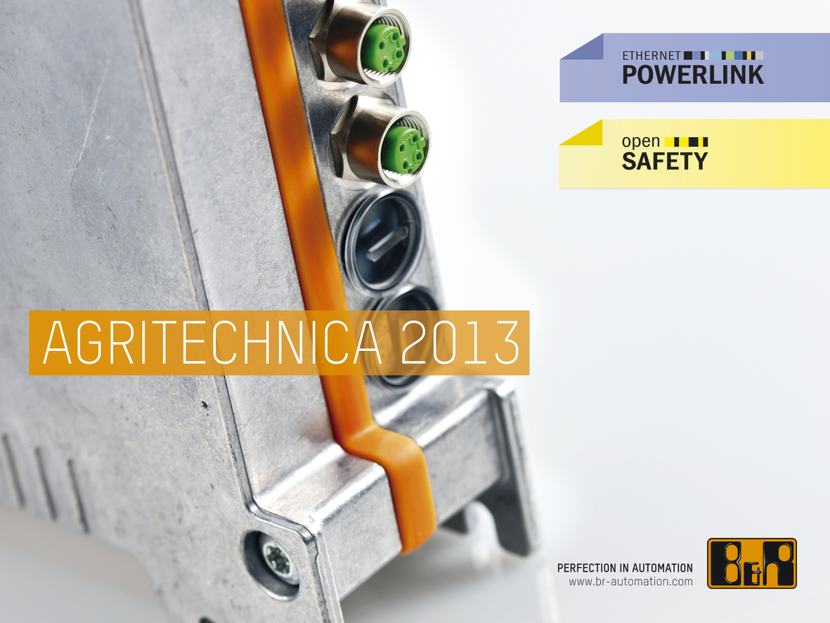
Presso la fiera Agritechnica, B&R (padiglione 01, stand A219) ha presentato tutta la sua gamma di sistemi modulari di controllo, I/O e azionamento per applicazioni mobili.
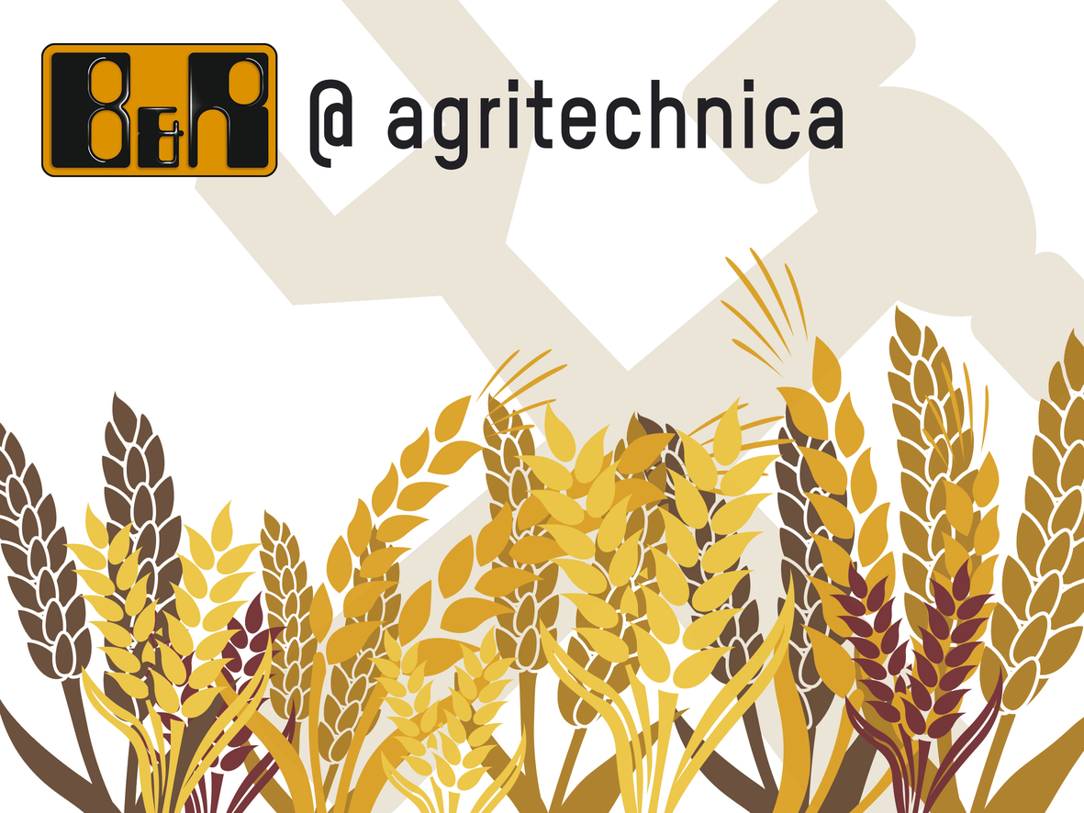

A proposito di B&R
Giunta ai suoi primi trent’anni di presenza in Italia, B&R è un'innovativa società di automazione con sede in Austria e uffici in tutto il mondo. B&R è la business unit per la Machine and Factory automation del gruppo ABB. Come leader mondiale nell'automazione industriale, B&R combina tecnologia all'avanguardia e ingegneria avanzata per for-nire ai clienti in ogni settore industriale soluzioni complete per l'automazione di macchina e di fabbrica, per il controllo di movimento, per l'interfaccia uomo macchina e le tecnologie di sicurezza integrate. Sfruttando gli standard di comunicazione per l’IIoT come OPC UA, TSN, POWERLINK e openSAFETY, insieme al potente ambiente di sviluppo software Automation Studio, B&R sta costantemente ridefinendo il futuro dell'ingegneria di automazione. Lo spirito innovativo che mantiene B&R all'avanguardia nell'automazione industriale è guidato dall’impegno nel semplificare i processi e superare le aspettative dei clienti.
Per ulteriori informazioni, visitare https://www.br-automation.com.

